## Proyectos del Alcance

Los proyectos PRY01, PRY02 y PRY03 de la hoja de ruta consignados en este alcance tienen por objeto cerrar las brechas de fortaleza SOA y riesgos técnicos determinados en el diagnóstico de la consultoría “Arquitectura E-Service”. Estos proyectos buscan además incrementar las capacidades del FNA, CAP1 y CAP2, mencionadas en el alcance y estructurar el detalle técnico y tecnoleogico de los proyectos futuros planteadas en dicha hoja de ruta.

Las brechas en cuestión, relacionadas abajo en la imagen, son las indicadas en la justificación del presente alcance:

* Flexibilidad y tiempo de mercado (OBJ3)
* Fortaleza SOA de las aplicaciones (OBJ2)
* Independencia de proveedor (OBJ1)

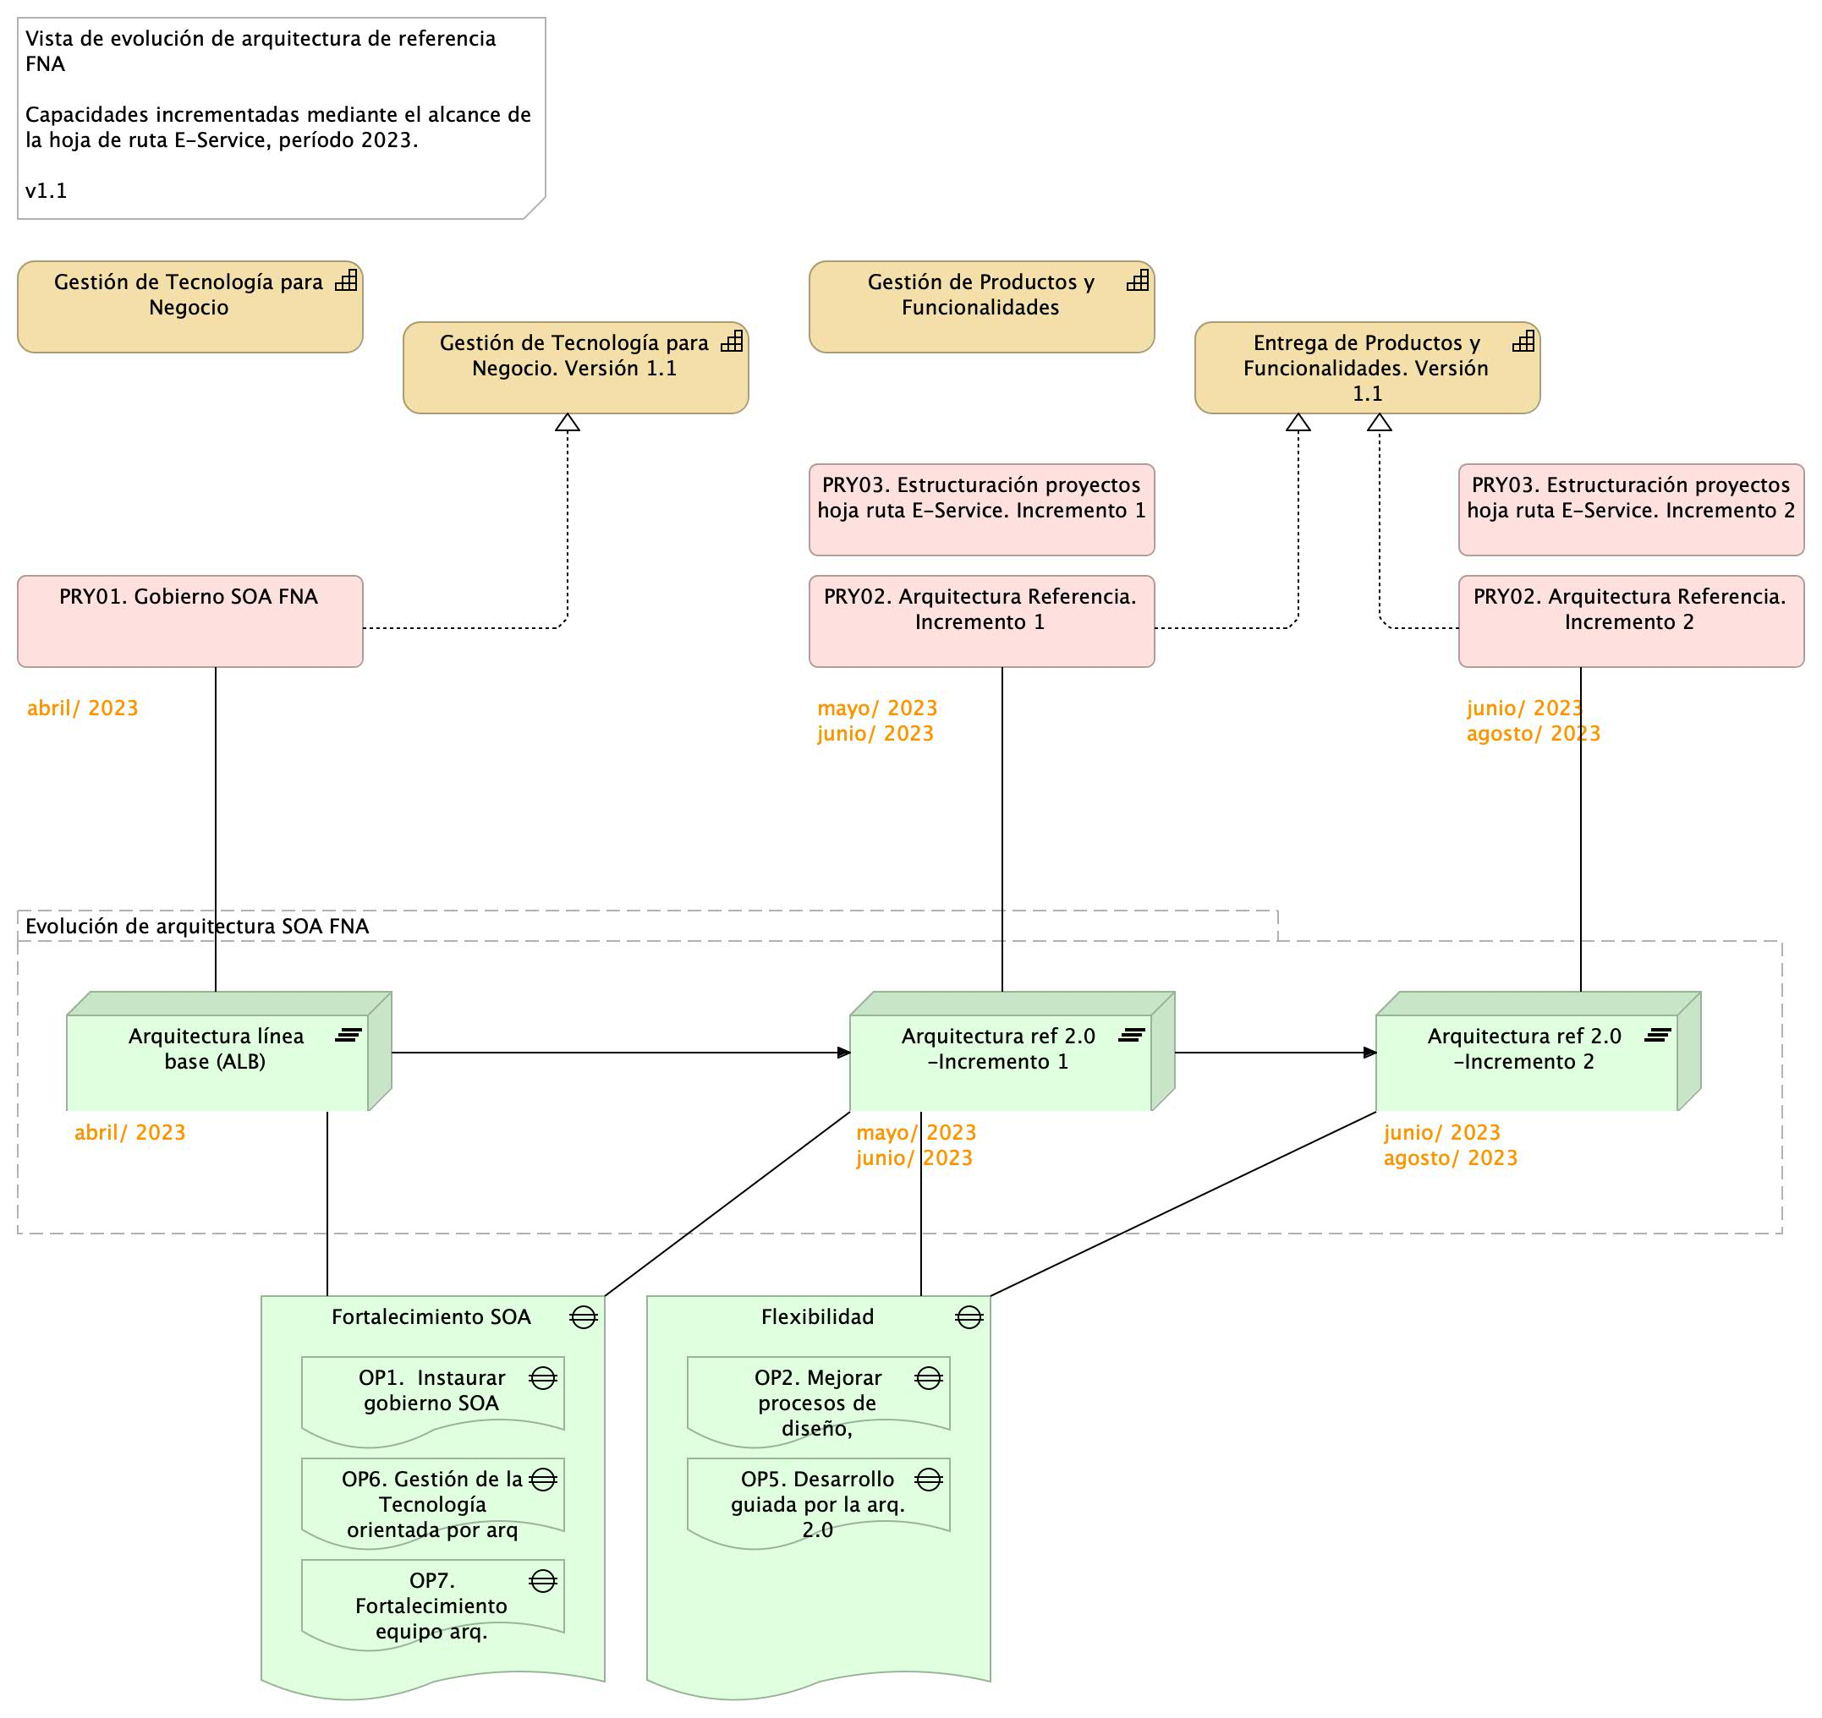

Imagen 2. Vista de evolución de arquitectura de referencia FNA a razón de las capacidades incrementadas mediante los proyectos de este alcance.

Este alcance plantea la evolución de la arquitectura de referencia 2.0 FNA en los siguientes términos.

### Arquitectura de referncia 2.0. Incremento 1

Versión mejorada de arquitectura actual SOA FNA con soporte en implementación parcial del gobierno y definiciones iniciales de la arquitectura de referencia SOA 2.0. Aplicación de arquitectura de referencia inicial a ítems seleccionados en una fase de levantamiento (LVT).

### Arquitectura de referncia 2.0. Incremento 2

Continuidad de la mejora del incremento 1. La arquitectura SOA FNA cuenta con implementación total del gobierno, una definición candidata de la arquitectura de referencia 2.0, y aplicación de la aplicación de cambios en ítems adicionales de la arquitectura actual.